МУЗЕЙ МИНСКОГО МЕТРОПОЛИТЕНА - Минский планетарий
20.02 21.02

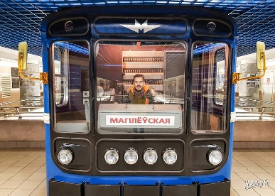
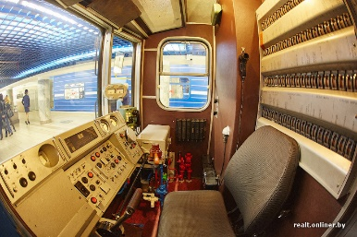
Музей Минского Метрополитена был открыт 11 сентября 2015 года, расположившись на втором этаже станции «Могилёвской». Помещение стилизовано под салон метровагона. Представлены снимки процесса строительства подземки, фрагменты отделочных материалов станций, униформа обслуживающего персонала метрополитена, первые жетоны и многое другое. Особое внимание привлечет фрагмент вагона метро с кабиной машиниста, посидеть в кресле которого сможет любой желающий.
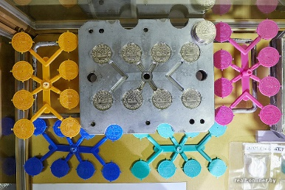
Целью этого комплекса является рассказ об истории метро города Минска, его строительстве, о людях, которые трудились для запуска подземного транспорта.
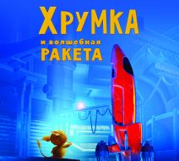
Показ сферического фильма «ХРУМКА И ВОЛШЕБНАЯ РАКЕТА». В сказочной лесной школе астрономии маленький Хрумка и его друг Куня узнают, что такое космос, а затем на волшебной ракете отправляются в невероятное путешествие по Солнечной системе. Компанию им составит добрый робот-проводник Робик.
Только в планетарии Вы сможете увидеть необычное сферическое кино и по окончанию показа фильма Вас ожидает экскурсия по завораживающему звездному небу.
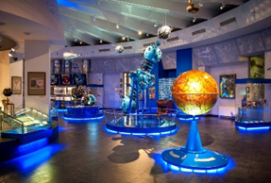

Стоимость экскурсии: 53 руб.

В стоимость входит:
- проезд на автобусе туркласса;
- экскурсионное обслуживание;
- посещение музея метро;
- посещение планетария.

Запись на экскурсию: 8029-566-83-70 Виктория

